2020年度
禹州市全域旅游发展中心部门决算

二〇二一年十月
目 录
第一部分 禹州市全域旅游发展中心概况
- 部门职责
- 机构设置
第二部分 2020年度部门决算表
一、收入支出决算总表
二、收入决算表
三、支出决算表
四、财政拨款收入支出决算总表
五、一般公共预算财政拨款支出决算表
六、一般公共预算财政拨款基本支出决算表
七、一般公共预算财政拨款“三公”经费支出决算表
八、政府性基金预算财政拨款收入支出决算表
第三部分 2020年度部门决算情况说明
一、收入支出决算总体情况说明
二、收入决算情况说明
三、支出决算情况说明
四、财政拨款收入支出决算总体情况说明
五、一般公共预算财政拨款支出决算情况说明
六、一般公共预算财政拨款基本支出决算情况说明
七、一般公共预算财政拨款“三公”经费支出决算情况说明
八、预算绩效情况说明
九、政府性基金预算财政拨款支出决算情况说明
十、机关运行经费支出情况说明
十一、政府采购支出情况说明
十二、国有资产占用情况说明
第四部分 名词解释

- 禹州市全域旅游发展中心

概 况

一、部门职责
贯彻执行国家有关旅游业的方针、政策和法律法规，拟定全市全域旅游发展的政策、规划并组织实施；制定全市旅游行业设施标准并组织实施。协助市文广旅局组织全市旅游业教育培训及旅游整体形象的对外宣传和重大促销活动，组织实施全市旅游产品开发；研究并拟定全市旅游发展的战略措施，培育和完善全市旅游市场；协助市文广旅局负责本市旅游资源的调查和旅游统计工作；协助市文广旅局负责全市A级旅游景区、国际国内旅行社、旅游星级饭店、旅游定点单位以及其它经营旅游业的企事业单位的审批、申报和管理工作；协助市文广旅局负责监督旅游服务质量；负责全市旅游投诉受理、纠纷调解等工作；指导、监督全市重点旅游区域的规划开发建设；指导全市旅游业利用外资和社会投资工作；负责全市创建全域旅游示范区工作；承办市政府交办的其他事项。
协助领导处理中心日常事务工作；负责综合协调、新闻宣传、对外联络、反映中心工作动态、政务信息及旅游信息发布工作；负责目标管理督办、查办、文电处理、档案管理、保密工作；负责中心党务、综合治理、平安建设、党风廉政建设工作；负责承办各项会务工作；负责制定中心内部管理规章制度并监督实施；负责中心后勤接待、保卫和服务工作；负责撰写年度总结、计划。负责全市旅游项目包装及招商引资工作；负责旅游业利用外资和社会投资工作；积极谋划重点项目进行招商引资，争取上级部门各类奖补资金；负责参加筹备各类旅游招商引资会议；负责旅游宣传营销、旅游活动策划，旅游市场开发工作；负责旅游产品推介；拟订入境旅游和国内旅游宣传促销战略规划和年度计划并组织实施；组织禹州市旅游整体形象的对外宣传和重大推广活动，组织实施境内外旅游交易与交流合作。
参与拟订全市旅游发展中长期规划和年度计划，参与编制旅游重大项目规划、审核及年度投资计划工作；组织开展旅游资源普查、规划和相关保护工作；指导协调全市旅游资源开发、保护和新建、改建、扩建旅游重点项目；组织编制全市旅游发展总体规划、概念性规划以及协调参与重大旅游项目谋划、策划、论证、评审工作；协助市文广旅局指导景区、旅游度假区规划建设和管理工作；负责智慧旅游、网络安全、旅游信息和数字化建设；指导推进旅游产业园区、基地的建设；指导、促进旅游新型业态发展和与文化等其他产业的融合发展；指导推进旅游科技创新。负责旅游厕所项目的申报、监督和验收；指导全市乡村旅游发展、红色旅游、国家 A 级旅游景区评定工作。指导全市研学旅行基地打造工作；指导协调和组织实施重大旅游节庆活动。
拟订全市旅游产业发展的相关政策并组织实施；负责旅游行业精神文明和诚信体系建设；协助市文广旅局负责监督管理旅游服务质量；承担旅游市场分析、研究、预测工作；贯彻执行国家省、市关于旅游饭店、旅行社及特种旅游项目的服务标准，协助市文广旅局负责全市旅游行业教育培训和导游人员管理工作；指导全市旅游行业精神文明和诚信体系建设；负责旅游投诉处理、纠纷调解工作；负责旅游统计与旅游经济运行分析工作；组织实施假日旅游工作；协助市文广旅局指导全市国际国内旅行社、星级旅游饭店、星级农家乐审批评定等工作。

二、机构设置
禹州市全域旅游发展中心内设机构3个，包括：办公室、旅游产业发展股、旅游质量服务股。
从决算单位构成看，禹州市全域旅游发展中心部门决算包括：本级决算。
纳入禹州市全域旅游发展中心2020年度决算编制范围的单位仅包括：
禹州市全域旅游发展中心

第二部分 2020年度部门决算表

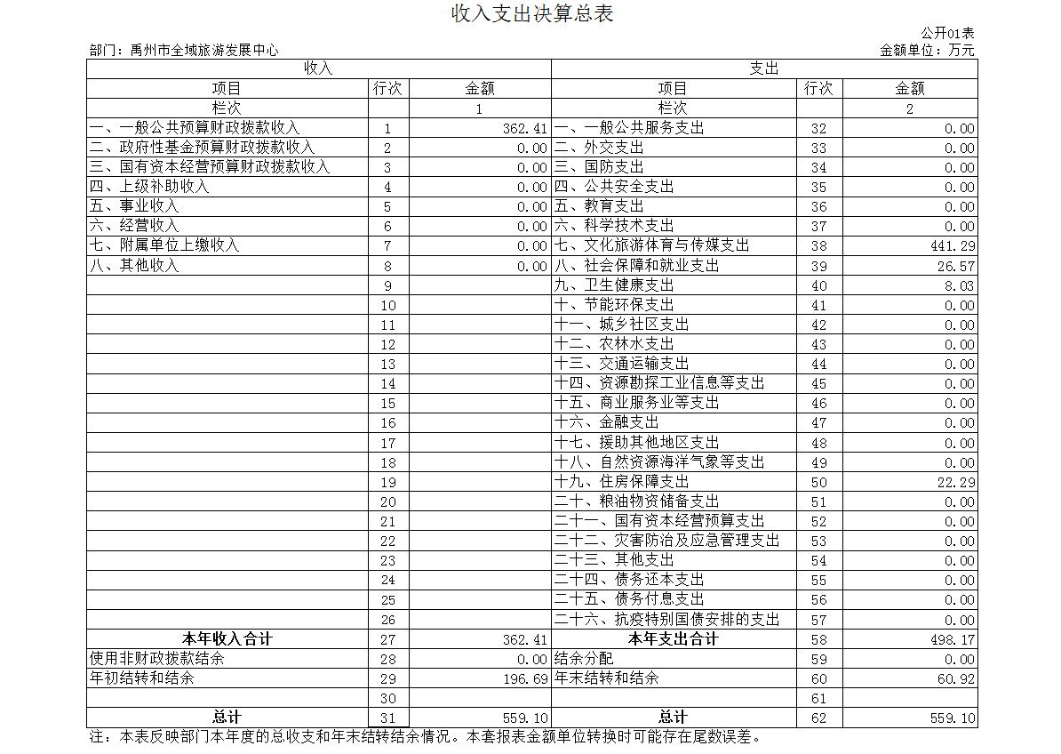
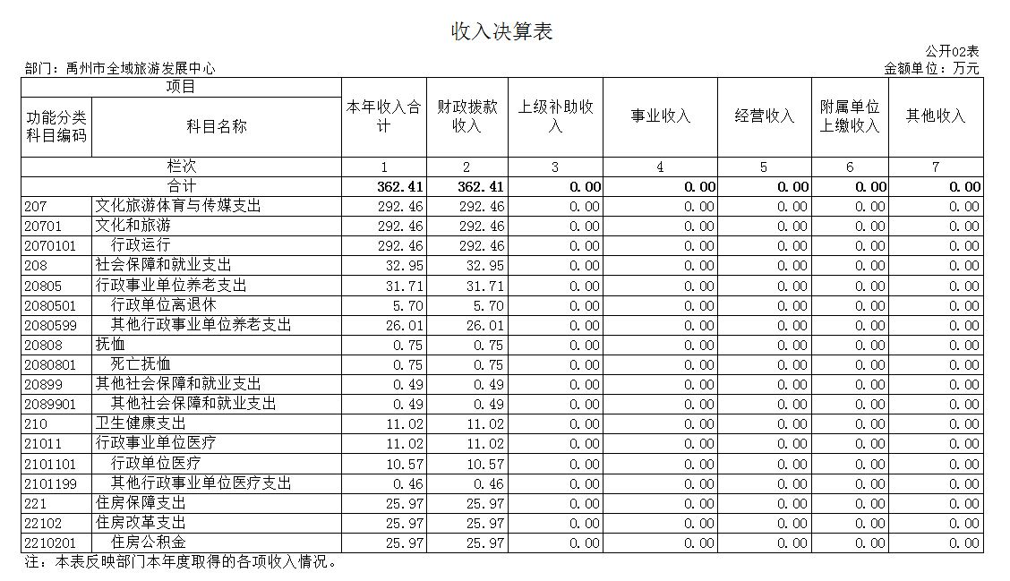
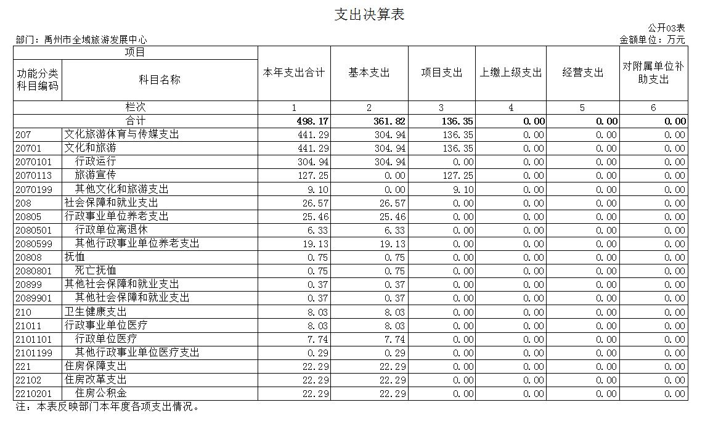
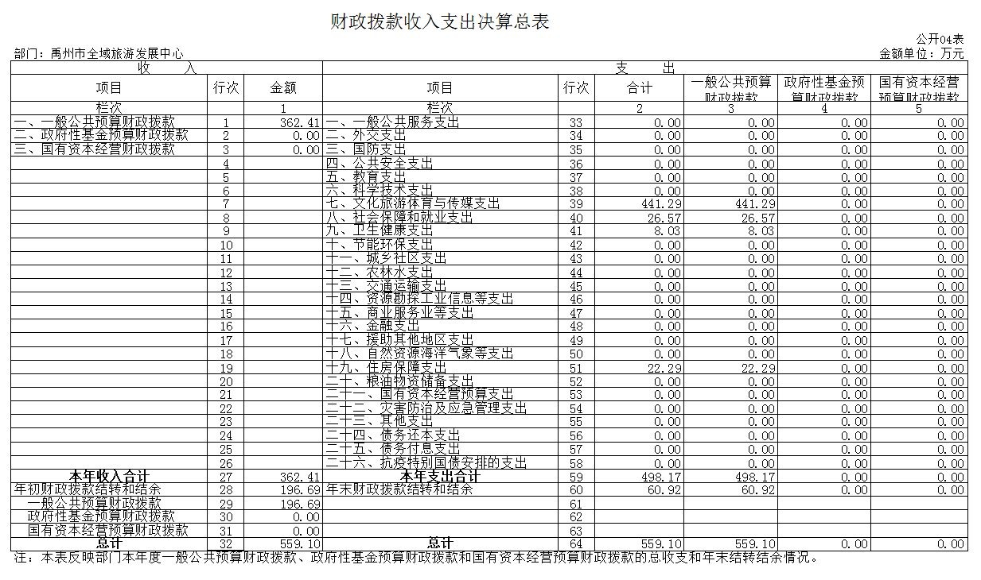
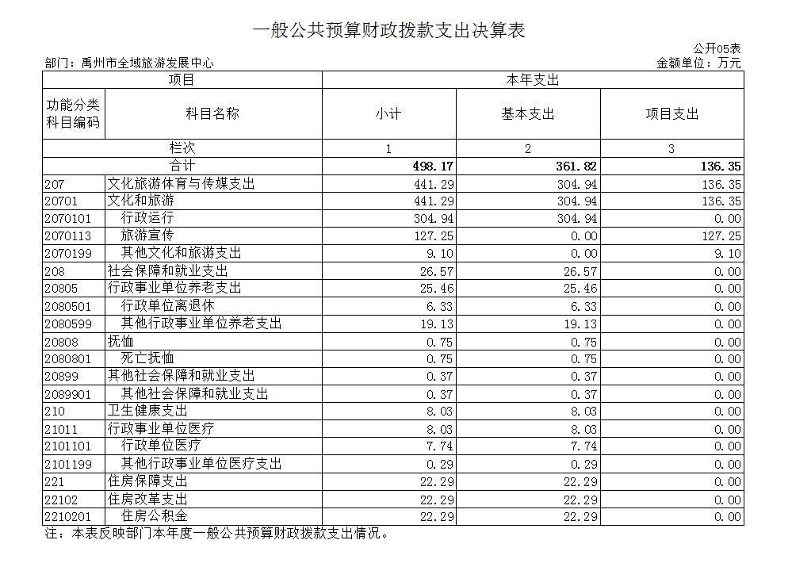
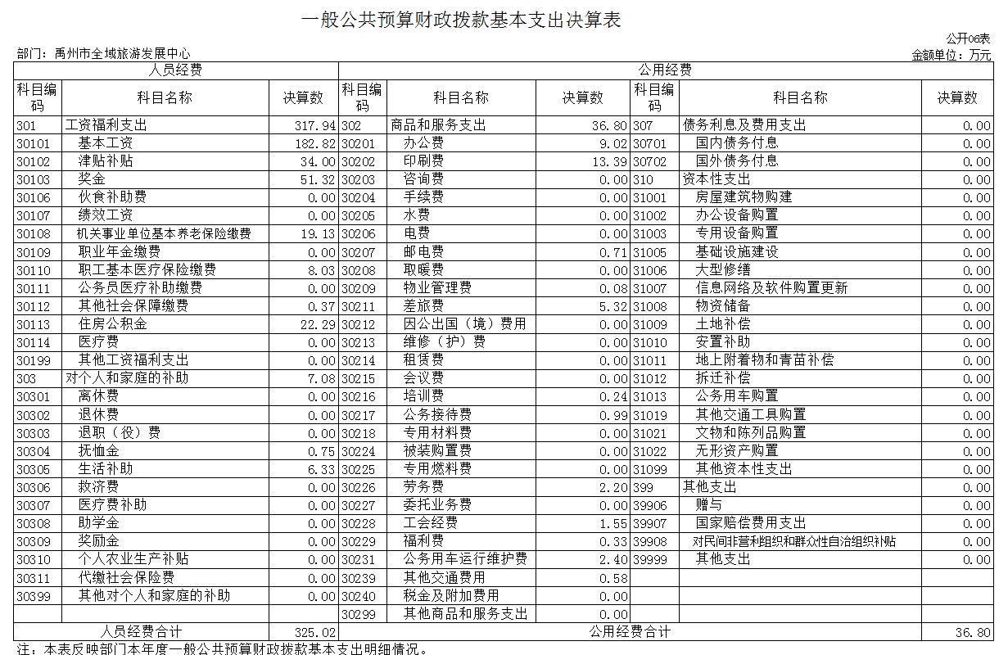
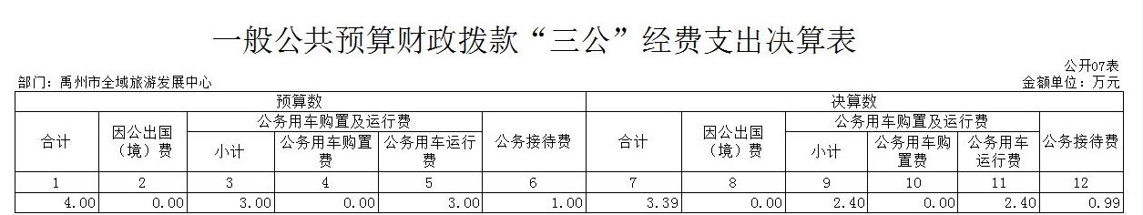注：本表反映部门本年度“三公”经费支出预决算情况。其中：预算数为“三公”经费全年预算数，反映按规定程序调整后的预算数；决算数是包括当年一般公共预算财政拨款和以前年度结转资金安排的实际支出。本表金额转换为万元时，因四舍五入可能存在尾差。

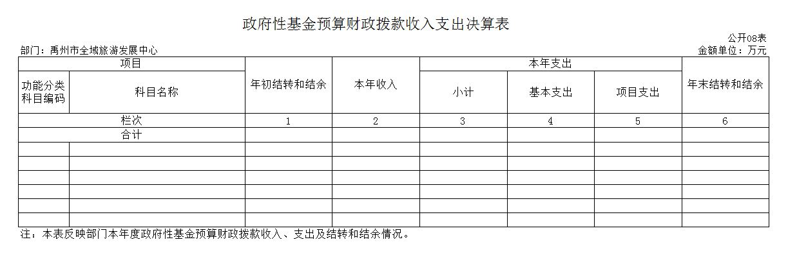说明：我部门没有政府性基金收入，也没有使用政府性基金安排的支出，故本表无数据。

第三部分 2020年度部门决算情况说明

一、收入支出决算总体情况说明
2020年度收、支总计均为559.1元。与上年度相比，收、支总计各减少327.82万元，下降36.96%。主要原因是上年度市里有临时任务。

二、收入决算情况说明
2020年度收入合计362.41万元，其中：财政拨款收入362.41万元，占100.00%;上级补助收入0.00万元；事业收入0.00万元；经营收入0.00万元；附属单位上缴收入0.00万元；其他收入0.00万元。

三、支出决算情况说明
2020年度支出合计498.17万元，其中：基本支出361.82万元，占72.63%；项目支出136.35万元，占27.37%。上缴上级支出0.00万元；经营支出0.00万元；对附属单位补助支出0.00万元。

四、财政拨款收入支出决算总体情况说明
2020年度财政拨款收、支总计均为559.1万元。与上年度相比，财政拨款收、支总计各减少327.82万元，下降36.96%。主要原因是上年度市里有临时任务。

五、一般公共预算财政拨款支出决算情况说明
（一）总体情况。
2020年度一般公共预算财政拨款支出498.17万元，占本年支出合计的100.00%。与上年度相比，一般公共预算财政拨款支出减少150.55万元，下降23.21%。主要原因是上年度市里有临时任务。
（二）结构情况。
2020年度一般公共预算财政拨款支出498.17万元，主要用于以下方面：文化旅游体育与传媒支出441.29万元，占88.58%；社会保障和就业支出26.57万元，占5.33%；卫生健康支出8.03万元，占1.61%;住房保障支出22.29万元，占4.47%。
（三）具体情况。
2020年度一般公共预算财政拨款支出年初预算为718.63万元，支出决算为498.17万元，完成年初预算的69.32%。其中：
1.文化旅游体育与传媒支出（类）文化和旅游（款）行政运行（项）。年初预算为317.04万元，支出决算为304.94万元，完成年初预算的96.18%；决算数与年初预算数存在差异的主要原因2020年12月份工资转2021年发。
2.文化旅游体育与传媒支出（类）文化和旅游（款）旅游宣传（项）。年初预算为130.00万元，支出决算为127.25万元，完成年初预算的97.88%；决算数与年初预算数存在差异的主要原因旅游厕所补助执行新的标准。
3.文化旅游体育与传媒支出（类）文化和旅游（款）其他文化和旅游支出（项）。年初预算为120.00万元，支出决算为9.10万元，完成年初预算的7.58%，主要原因是市里临时任务取消。
4．社会保障和就业支出（类）行政事业单位养老支出（款）政单位离退休（项）。年初预算为7.08万元，支出决算为6.33万元，完成年初预算的89.41%。决算数与年初预算数存在差异的主要原因是结转下年支出；
5.社会保障和就业支出（类）行政事业单位养老支出（款）其他行政事业单位养老支出（项）。年初预算为27.42万元，支出决算为19.13万元，完成年初预算的69.77%。决算数与年初预算数存在差异的主要原因是是结转下年支出；
6.社会保障和就业支出（类）抚恤（款）死亡抚恤（项）。年初预算为0.87万元，支出决算为0.75万元，完成年初预算的86.21%；决算数与年初预算数存在差异的主要原因退休人员减员。
7.社会保障和就业支出（类）其他社会保障和就业支出（款）其他社会保障和就业支出（项）。年初预算为0.42万元，支出决算为0.37万元，完成年初预算的88.10%。决算数与年初预算数存在差异的主要原因失业保险基数调整。
8．卫生健康支出（类）行政事业单位医疗(款)行政单位医疗（项）。年初预算为10.39万元，支出决算为7.74万元，完成年初预算的74.49%。决算数与年初预算数存在差异的主要原因是是结转下年支出。
9.卫生健康支出（类）行政事业单位医疗(款)其他行政事业单位医疗（项）年初预算为0.45万元，支出决算为0.29万元，完成年初预算的64.44%。决算数与年初预算数存在差异的主要原因是结转下年支出。
10．住房保障支出（类）住房改革支出（款）住房公积金（项）。年初预算为25.97万元，支出决算为22.29万元，完成年初预算的85.83%。决算数与年初预算数存在差异的主要原因是结转下年支出。

六、一般公共预算财政拨款基本支出决算情况说明
2020年度一般公共预算财政拨款基本支出361.82万元。其中：人员经费325.02万元，主要包括：基本工资、津贴补贴、奖金、机关事业单位基本养老保险缴费、职工基本医疗保险缴费、公务员医疗补助缴费、其他社会保障缴费、住房公积金、抚恤金、生活补助；公用经费36.80万元，主要包括：办公费、印刷费、邮电费、物业管理费、差旅费、培训费、公务接待费、劳务费、工会经费、福利费、公务用车运行维护费、其他交通费用。

七、一般公共预算财政拨款“三公”经费支出决算情况说明

（一）“三公”经费财政拨款支出决算总体情况说明。
2020年度“三公”经费财政拨款支出预算为4.00万元，支出决算为3.63万元，完成预算的90.75%。2020年度“三公”经费支出决算数与预算数存在差异的主要原因是压减支出以实际支出为准。

（二）“三公”经费财政拨款支出决算具体情况说明。
2020年度“三公”经费财政拨款支出决算中，因公出国（境）费支出决算0.00万元；公务用车购置及运行费支出决算2.40万元，完成预算的80.00%，占66.12%；公务接待费支出决算0.99万元，完成预算的99%，占27.27%。具体情况如下：
1．公务用车购置及运行费预算为3.00万元，支出决算为2.40万元，完成预算的80.00%。决算数与预算数存在差异的主要原因是压减支出。其中：
公务用车运行支出2.40万元。主要用于修车、加油。2020年期末，部门开支财政拨款的公务用车保有量为1辆。
2.公务接待费预算为1.00万元，支出决算为0.99万元，完成预算的99.00%。决算数与预算数存在差异的主要原因是以实际支出为准。其中：
其他国内公务接待支出0.99万元。主要用于上级调研、媒体采访等。2020年共接待国内来访团组3个、来宾35人次（不包括陪同人员）。

八、预算绩效情况说明

（一）绩效管理工作开展情况。
进一步提高预算管理精细化水平，加强财政支出管理，提高财政资金的使用效益。根据财政预算管理要求，2020年按照年初预算安排，统筹规划和协调管理资金使用，推进旅游重点项目正常运行。

（二）部门整体绩效自评结果。
年初设定的各项工作目标完成情况较好。全部实施完毕。

（三）重点项目绩效自评结果。
2020年部门开展的项目有：旅游标识牌设置、农家乐提升奖励、编制“十四五”旅游专项规划、旅游宣传品印制、2017年高成长服务发展专项引导资金补助旅游厕所建设项目、2018年第一批、第二批旅游发展基金补助旅游厕所建设项目、2018年旅游厕所专项奖补资金项目、2019年旅游发展基金补助地方项目（旅游厕所）建设项目、2020年旅游发展基金补助地方项目（旅游厕所）建设项目。完成绩效目标的项目9个数。

九、政府性基金预算财政拨款支出决算情况说明
2020年度政府性基金预算财政拨款支出年初预算为0.00万元，支出决算为0.00万元。主要原因是：我部门没有政府性基金收入，也没有使用政府性基金安排的支出。

十、机关运行经费支出情况说明
2020年度机关运行经费年初预算为28.52万元，支出决算为36.80万元，完成年初预算的129.03%。决算数与年初预算数存在差异的主要原因是有上年结转。

十一、政府采购支出情况说明
2020年度政府采购支出总额0.00万元，其中：政府采购货物支出0.00万元、政府采购工程支出0.00万元、政府采购服务支出0.00万元。授予中小企业合同金额0.00万元，其中：授予小微企业合同金额0万元。

十二、国有资产占用情况说明
2020年期末，我部门共有车辆1辆，其中：执法执勤用车1辆；单位价值50万元以上通用设备0台（套），单位价值100万元以上专用设备0台（套）。

第四部分 名词解释

一、财政拨款收入：单位从同级政府财政部门取得的财政预算资金。
二、事业收入：事业单位开展专业业务活动及其辅助活动取得的收入。
三、上级补助收入：事业单位从主管部门和上级单位取得的非财政补助收入。
四、附属单位上缴收入：事业单位取得附属独立核算单位根据有关规定上缴的收入。
五、经营收入：事业单位在专业业务活动及其辅助活动之外开展非独立核算经营活动取得的收入。
六、其他收入：单位取得的除“财政拨款收入”、“事业收入”、“上级补助收入”、“附属单位上缴收入”、“经营收入”以外的各项收入。
七、用事业基金弥补收支差额：事业单位在当年收入不足以安排当年支出的情况下，使用以前年度积累的事业基金（事业单位当年收支相抵后按国家规定提取、用于弥补以后年度收支差额的基金）弥补当年收支缺口的资金。
八、基本支出：为保障机构正常运转、完成日常工作任务而发生的人员支出和公用支出。
九、项目支出：基本支出之外为完成特定行政任务和事业发展目标所发生的支出。
十、“三公”经费：纳入同级财政预决算管理“三公”经费，指部门使用财政拨款安排的因公出国（境）费、公务用车购置及运行费和公务接待费。其中，因公出国（境）费反映单位公务出国（境）的国际旅费、国外城市间交通费、住宿费、伙食费、培训费、公杂费等支出；公务用车购置及运行费反映反映单位公务用车车辆购置支出（含车辆购置税）及租用费、燃料费、维修费、过路过桥费、保险费、安全奖励费用等支出；公务接待费反映单位按规定开支的各类公务接待（含外宾接待）支出。
十一、机关运行经费：为保障行政单位（含参照公务员法管理的事业单位）运行用于购买货物和服务的各项资金，包括办公及印刷费、邮电费、差旅费、会议费、福利费、日常维修费、专用材料及一般设备购置费、办公用房水电费、办公用房取暖费、办公用房物业管理费、公务用车运行维护费以及其他费用。
十二、工资福利支出：单位支付给在职职工和编制外长期聘用人员的各类劳动报酬，以及为上述人员缴纳的各项社会保险费等。
十三、商品和服务支出：单位购买商品和服务的支出。
十四、对个人和家庭的补助支出：单位用于对个人和家庭的补助支出。
十五、年末结转：本年度或以前年度预算安排，已执行但尚未完成或因客观条件发生变化无法按原计划实施，需延迟到以后年度按有关规定继续使用的资金。
十六、年末结余：本年度或以前年度预算安排，已执行完毕或因客观条件发生变化无法按原预算安排实施，不需要再使用或无法按原预算安排继续使用的资金。

